2.5. Các bước cài đặt dịch vụ DNS

cài đặt **DNS server role** từ **Server Manager GUI**. Mở **Server Manager** và nhấp vào **Add Roles and Features.**

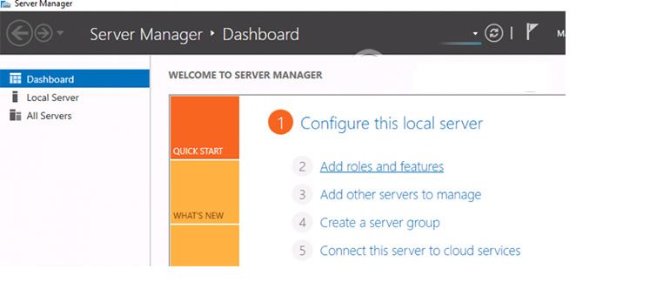

Chọn tùy chọn **Role-based installation** hoặc **Feature-based installation** và nhấp vào **Next.**

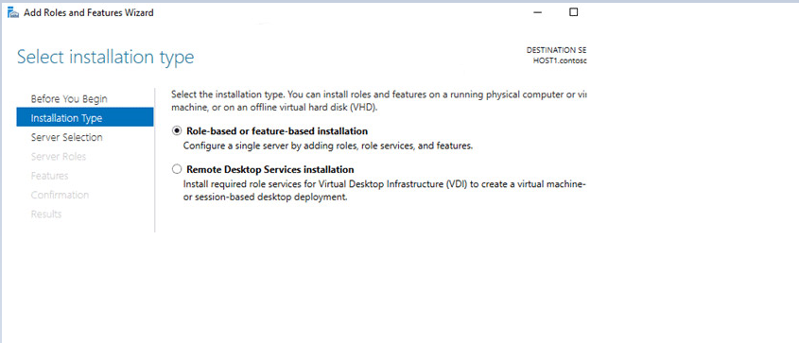

Tại đây bạn cần chọn máy chủ mà bạn muốn cài đặt DNS Server (thường là máy chủ hiện tại).

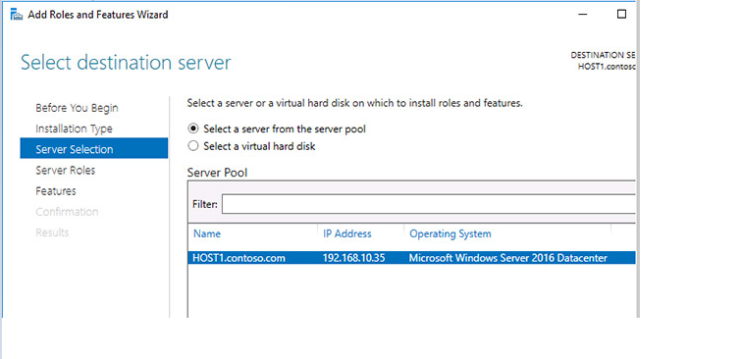

Từ danh sách **Server Roles,** chọn **DNS server** và nhấn **Next.** Nhấn **Add Features** trên cửa sổ popup - trong trường hợp này, **DNS management console** và **PowerShell DNS module** sẽ được cài đặt tự động. Nếu bạn muốn quản lý DNS server này từ xa, bạn không thể cài đặt các công cụ này. 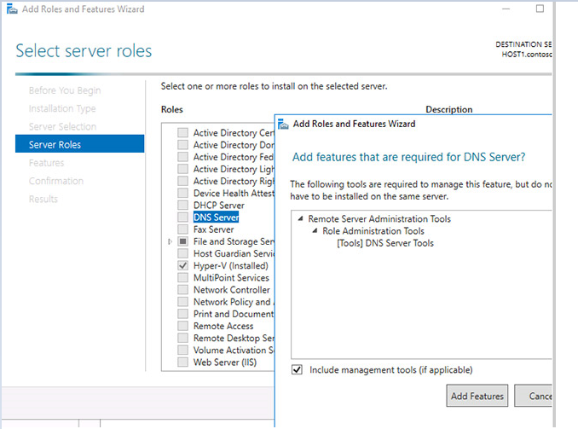

Bây giờ bạn có thể thấy rằng mục **DNS** được chọn.

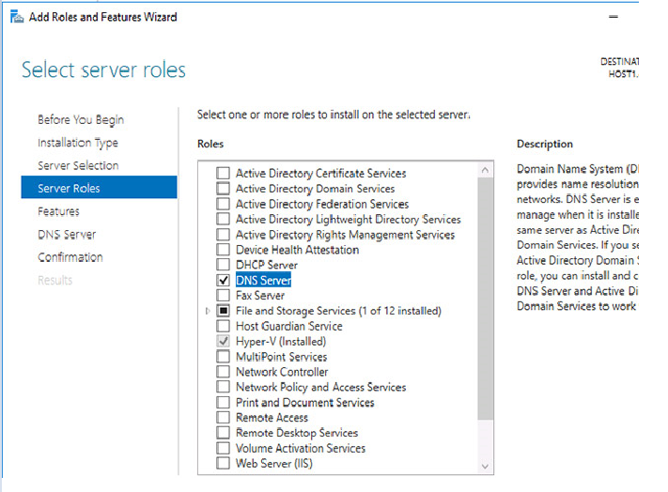

Không có tính năng bổ sung cần thiết cho bước này, nhưng ta muốn chắc chắn rằng **DNS Server Tools** đã được chọn. Để kiểm tra điều này, hãy nhấp vào **Remote Server Administration** > **Role Administration Tools.** Sau đó bấm vào **Next.**

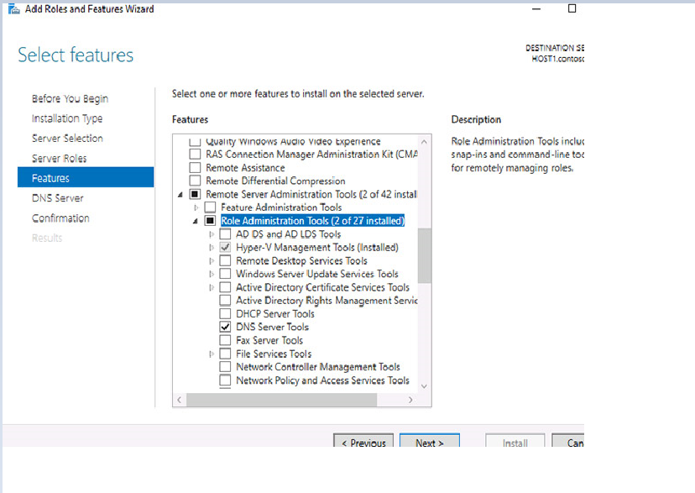

Ở đây chỉ cần nhấp vào **Next.**

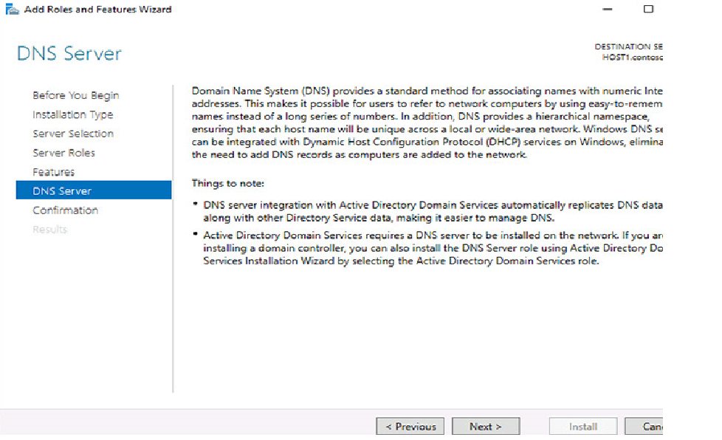

Để xác nhận cài đặt, bấm **Install.**

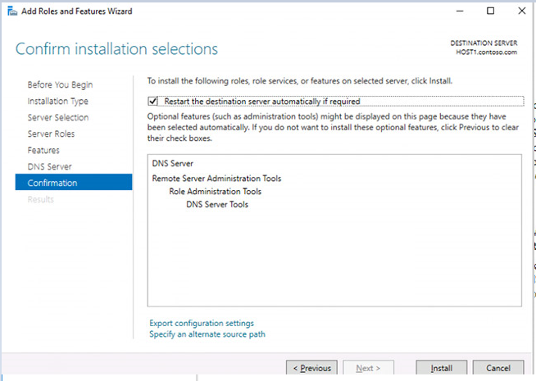

Quá trình cài đặt bắt đầu và có thể mất vài phút để hoàn thành.

Khi việc cài đặt DNS Server được hoàn tất thành công, nhấp vào **Close.**

